В современном обществе существует неоднозначное отношение к домашнему насилию и его пониманию. В общественном сознании существует много стереотипов, касающихся проблемы домашнего насилия. Каждое общество выработало свои клише, с помощью которых оно оправдывает те или иные явления и принимает их. Существует множество пословиц и поговорок, которые отражают домашнее насилие и зачастую оправдывают его. Вот некоторые из них: «муж и жена — одна сатана», «бьет — значит любит», «без ремня ребенок человеком не вырастет», «бей бабу молотом, будет баба золотом». В обществе к женщине находящейся в ситуации насилия часто относятся предвзято, считая, что она виновата, сама провоцировала мужа и сама должна разбираться.
Нападение на человека, произошедшее на улице считается преступлением и должно быть уголовно наказуемым. Насилие, произошедшее в семье, за дверью дома считается, частным делом семьи. Многим представителям общества мешают увидеть реальность мифы, сложившиеся вокруг этой проблемы. Предубеждений и мифов достаточно много, остановимся на самых распространенных.

Рассмотрим ряд мифов о семейном насилии.
Миф №1: Домашнее насилие – не преступление, а просто скандал – семейное дело, в которое не следует вмешиваться.
Миф №2: Оскорбление женщин имеет место преимущественно в низших слоях общества и среди национальных меньшинств.
Миф №3: Насилие напрямую связано с алкоголизмом; только пьющие мужчины избивают своих жен.
Миф №4: Детям нужен их отец, даже если он агрессивен, или «я остаюсь только из-за детей».
Миф №5: Пощечина никогда не ранит серьезно.
Миф №6: Женщины умышленно провоцируют своих истязателей.

К наиболее типичным причинам насилия, обусловленным личностью мужчины и историей его жизни, можно отнести следующие:
– модель родителей – отец бил мать;
– традиционный взгляд на положение женщин и мужчин в семье (мужчина абсолютный и беспрекословный глава семьи);
– уверенность в том, что женщина имеет потребность быть жертвой и неспособна разорвать отношения;
– высокий уровень тревожности и беспокойства по поводу своего доминирующего положения;
– постоянное употребление алкоголя;
– низкий уровень самосознания и самоконтроля;
– неспособность принять ответственность за совершаемые действия;
– высокий уровень стресса, обусловленного экономическими и бытовыми причинами;
– ярко выраженное желание причинить ущерб другому человеку;
– психопатия и т. д.

ПАМЯТКА РОДИТЕЛЯМ
Если ребенка постоянно критикуют, он учится ненавидеть.
Если ребенок живет во вражде, он учится агрессии.
Если ребенка высмеивают, он становится замкнутым.
Если ребенок в упреках, он учится жить с чувством вины.
Если ребенка учат терпимости, он учится принимать других.
Если ребенка подбадривают, он учится верить в себя.
Если ребенка хвалят, он учится быть благодарным.
Если ребенок растет в честности, он учится быть справедливым.
Если ребенок живет в безопасности, он учится верить людям
Если ребенка поддерживают, он учится ценить себя.
Если ребенок живет в понимании и дружелюбии, он учится находить любовь в этом мире.

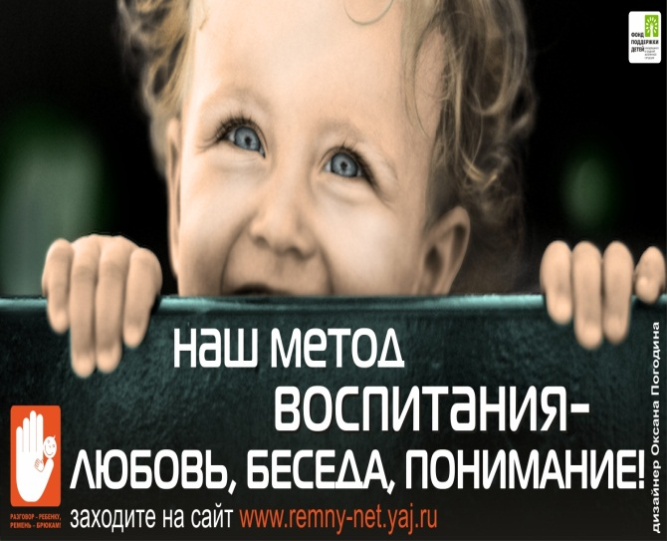

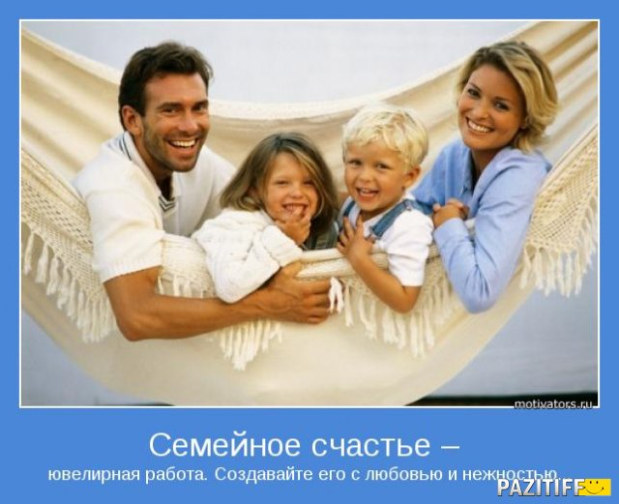

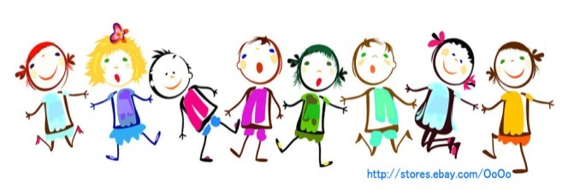
- Директор СПЦ:
Карваш Ирина Владимировна

2. Заведующая СП:
Щука Лидия Николаевна

3. Педагог-психолог:
Дыба Анастасия Викторовна
Казберович Ирина Анатольевна

4. Педагог социальный:
Мокейчик Евгения Павловна

ГУО «Социально-педагогический центр Пружанского района»

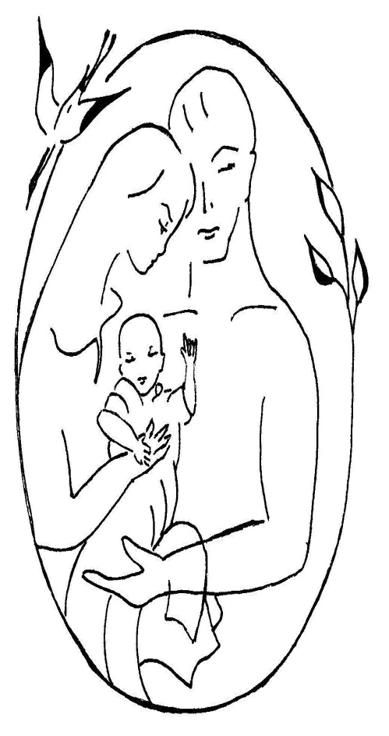

Домашнее насилие – нарушение прав человека.

